1. 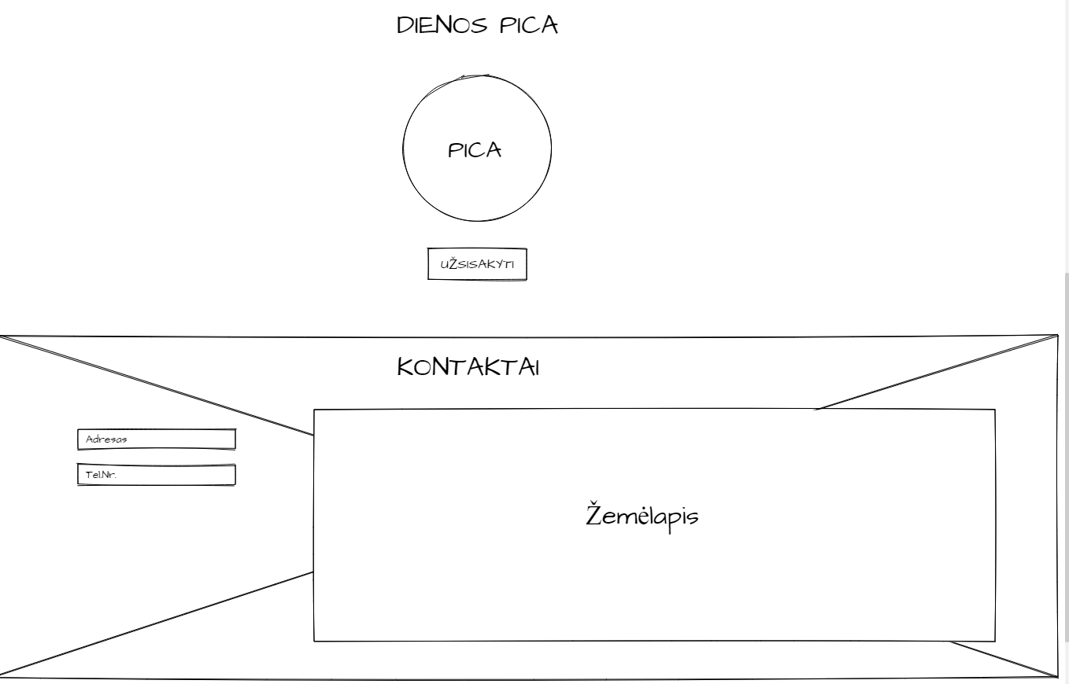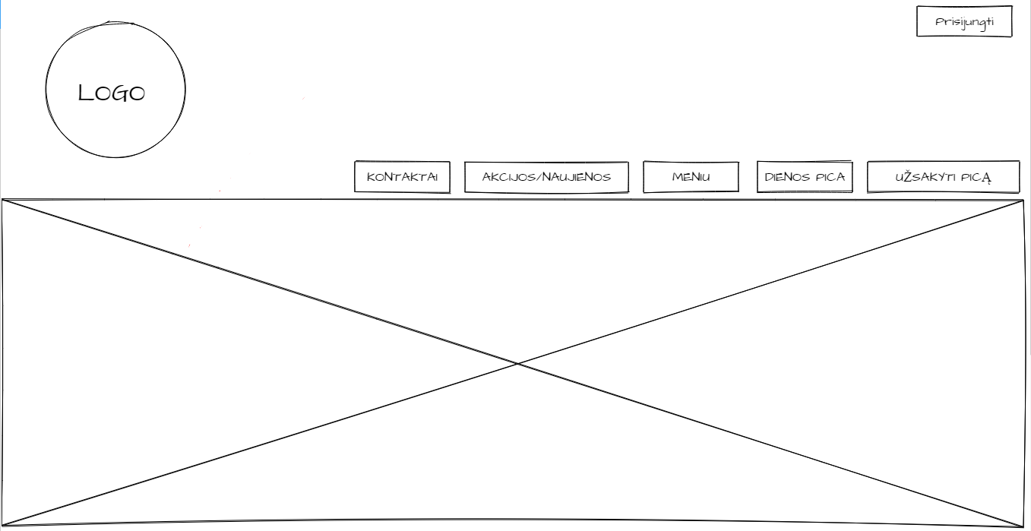Home page
   1. Paspaudus kontaktai, tiesiog „nuskrolins“ iki kontaktų.
   2. 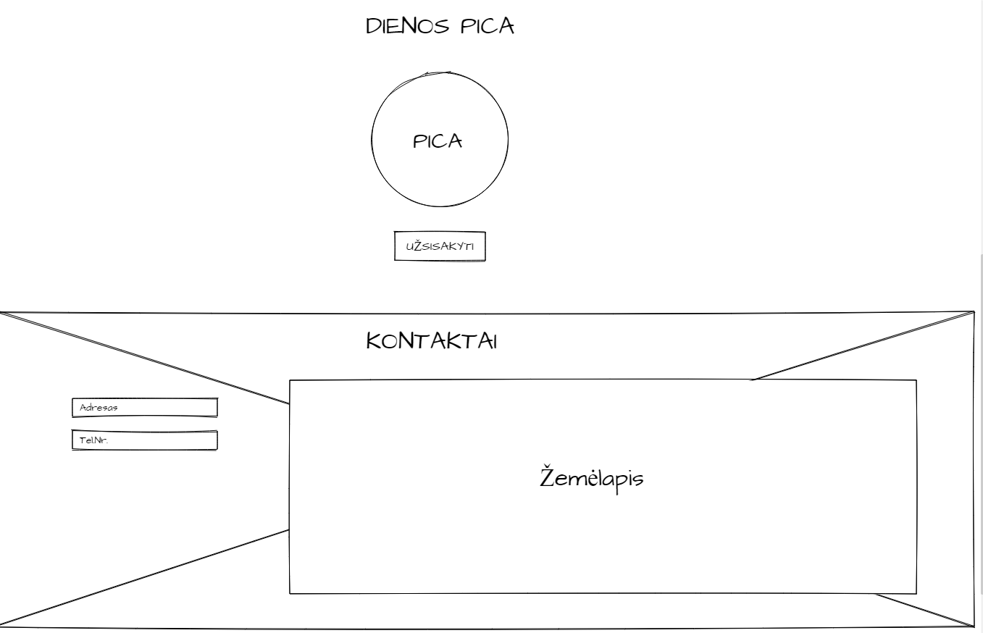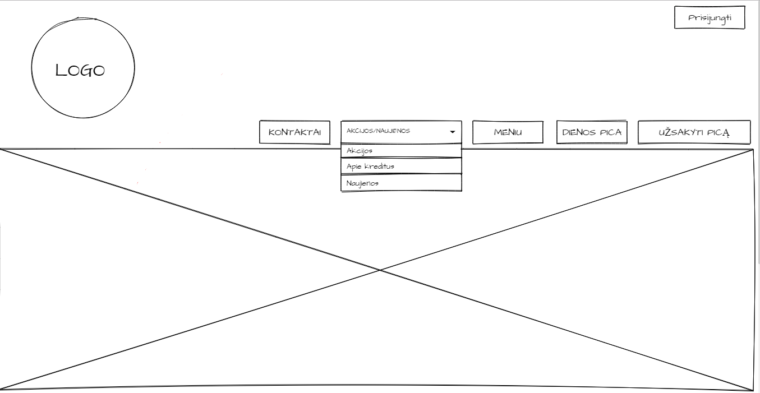 Paspaudus Akcijos/naujienos:
      1. Pasirinkus Akcijos – užbrauktame lange atsiranda picos su nuolaidomis.
      2. Pasirinkus Apie kreditus – užbrauktame lange atsiranda informacija apie kreditų kaupimą, gavimą, naudojimą ir pan.
      3. Paspaudus Naujienos – užbrauktame lange atsiranda naujos picos.
   3. Paspaudus MENIU atsidaro naujas langas:

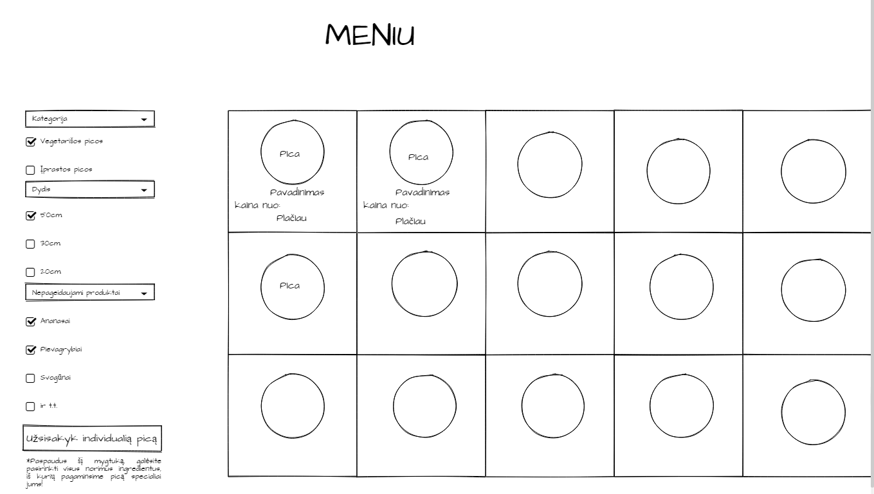

* + 1. 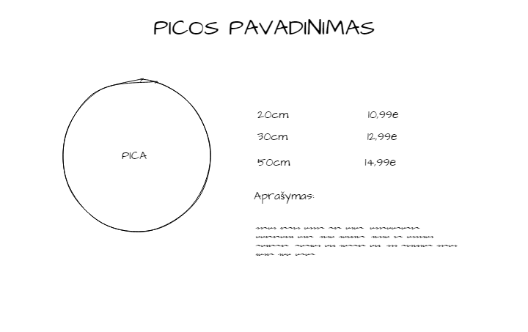Paspaudus „Plačiau“ - pateikiama tokia info(kokia kiekvieno dydžio kaina ir sudėtis):

* + - 1. 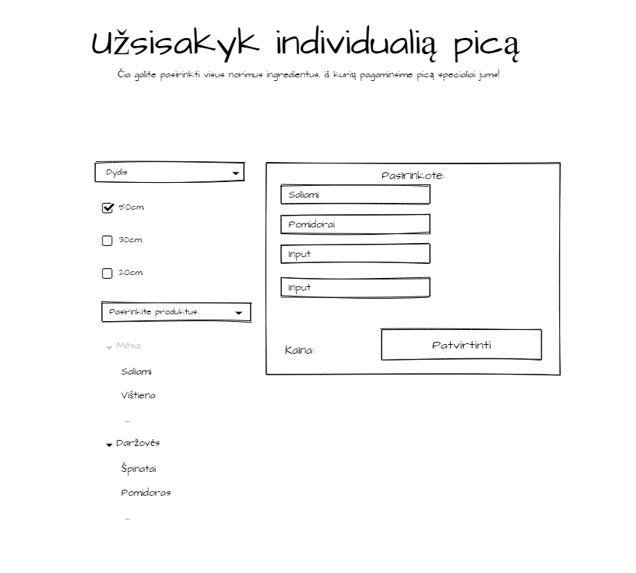Paspaudus užsisakyk individualią picą:
      2. 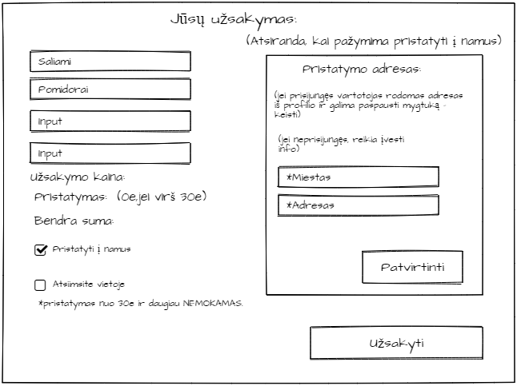Paspaudus „Patvirtinti“ – Atsidaro langas „Krepšelis(Jūsų užsakymas)“:

Paspaudus „Patvirtinti“ patvirtinamas adresas(gali to mygtuko ir nebūti),

Paspaudus „Užsakyti“ Užsakymas priimamas.

* 1. Paspaudus „Dienos pica“ meniu juostoje – „nuscrolina“ tiesiog iki tos vietos, kur ji yra.
  2. Paspaudus „Užsakyti picą“ meniu juostoje:

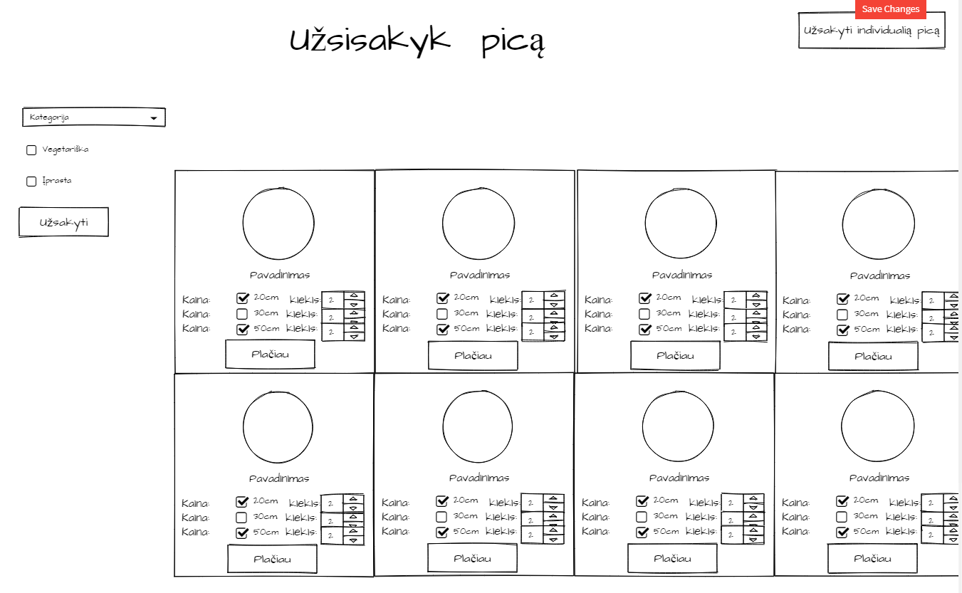

Paspaudus „Užsakyti“ atidaromas langas „Krepšelis“ (Jūsų užsakymas) – žr. 1.3.1.2. punktą.

Paspaudus „Užsakyti individualią picą“ atidaromas langas „Užsisakyk individualią picą“ - žr. 1.3.1.1 punktą.

! Taip pat turi galėt pasirinkti padažą, jo kiekį.

1. Paspaudus Prisijungti mygtuką:

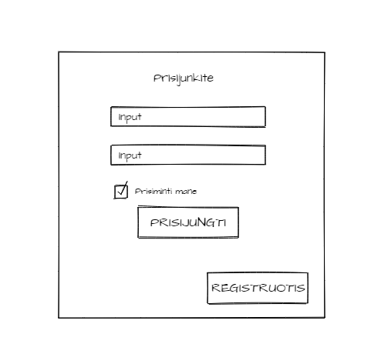

* 1. Paspaudus REGISTRUOTIS:

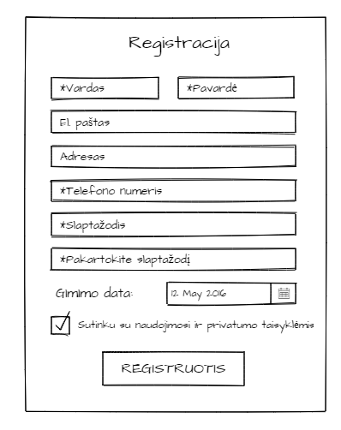

* 1. 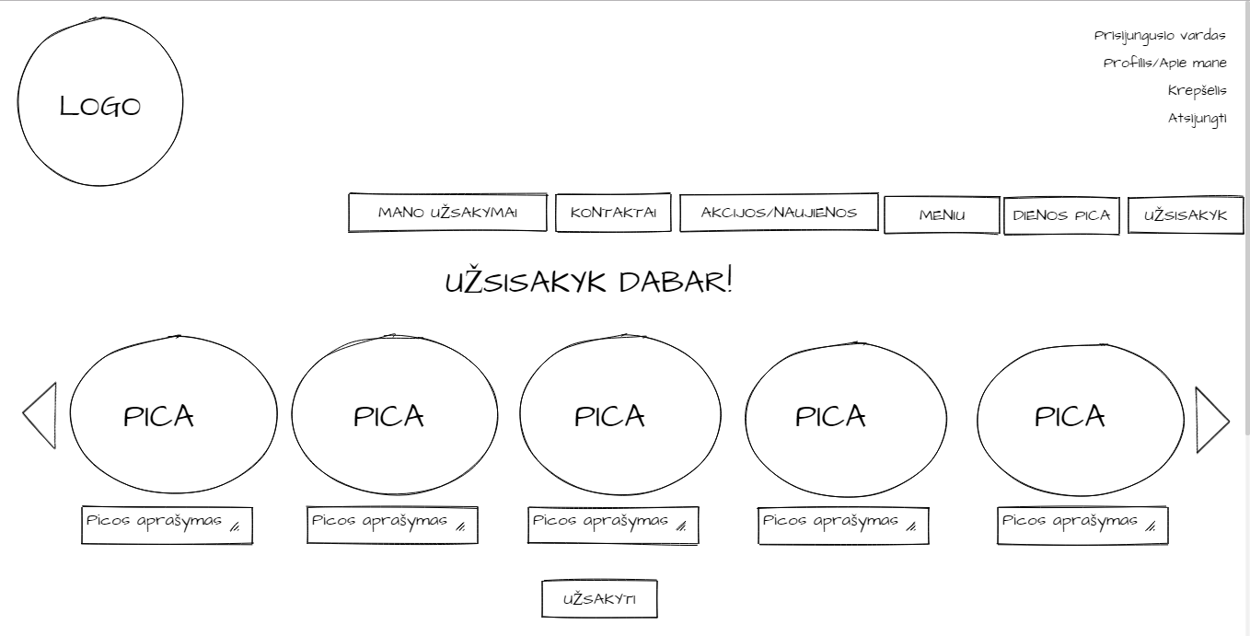Paspaudus PRISIJUNGTI (prie savo paskyros jau prisijungus)

Meniu juostoje : Su kontaktais, akcijom/naujienom, meniu, dienos pica, užsisakyk – viskas tas pats.

* 1. Paspaudus „Mano Užsakymai“ bus rodoma užsakymų „istorija“ bei būsena.

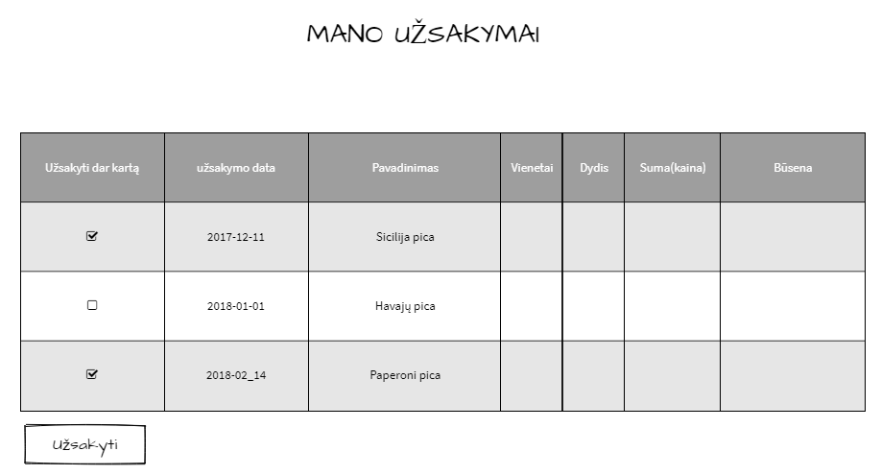

* 1. Paspaudus „Profilis/Apie mane“ bus matoma visa vartotojo informacija, kurią jis pateikė, galima ją redaguoti, peržiūrėti, kiek kreditų (taškų) jis turi.

